По мнению специалистов ФГУП «СахНИРО», начало добычи симы в целях любительского и спортивного рыболовства в текущем, 2013, году возможно в следующие сроки (см. таблица 1):
Таблица 1 – Даты начала и окончания любительского и спортивного рыболовства и возможный вылов симы в водоемах Сахалинской области, 2013 г.
Водоемы | Начало | Окончание | Величина возможного вылова, тн.
Западно-Сахалинская подзона
Юго-запад | 15 мая | 10 июня | 5
Северо-запад | - | - | -
Восточно-Сахалинская подзона
Зал. Анива | 15 мая | 10-25 июня | 10
Р. Лютога | 15 мая | 25 июня | 7
Р. Тамбовка | 15 мая | 10 июня | 0,5
Р. Урюм | 15 мая | 10 июня | 0,5
Юго-восток | 15 мая | 25 июня | 3
Зал. Терпения | 15 мая | 25 июня | 2
Южные Курилы
О. Итуруп | 15 мая | 20 июня | 1

Предлагаемые сроки начала и прекращения лова основаны на данных по динамике вылова симы на реках зал. Анива, полученных в 2012 г. (рис. 1).
Рисунок 1 – Среднее количество симы, выловленной рыбаками любителями в зал. Анива, 2012 г
При этом отмечено превышение рекомендованных величин вылова на ряде рек. Так, в 2012 г. вылов симы на реках Урюм и Лютога фактически начался с 15 мая (Урюм и Лютога, рис. 1), несмотря на то, что официальное начало лова было приурочено к 30 мая.
В результате оценки изъятия половозрелых особей симы, проведенной на р. Лютога на участке от г. Анива до с. Бамбучки, (ок. 45% протяженности русла) в период с 25 мая по 24 июня 2012 г., общее количество выловленных рыб составило 21 992 экз., (14,3 т.), без учета браконьерского вылова и лова вне лицензионных участков (рис. 2).

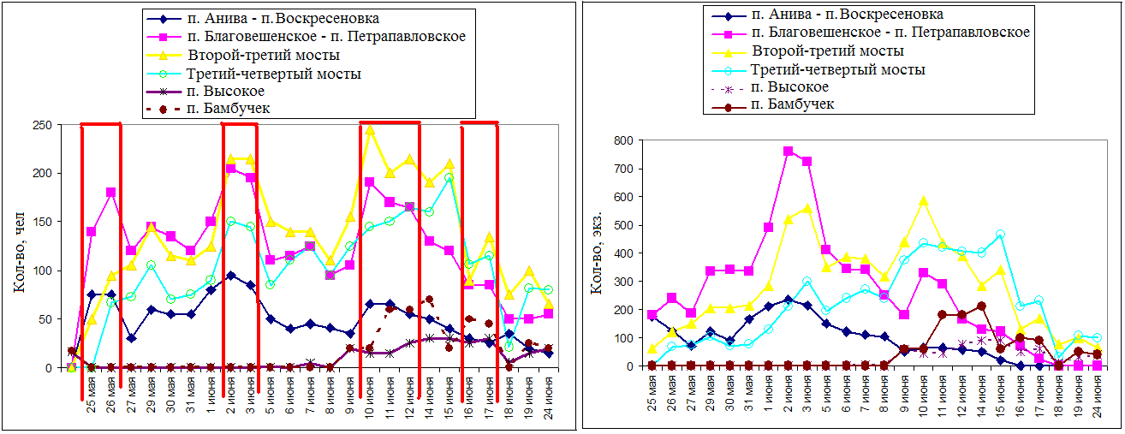
Рисунок 2 – Количество рыбаков-любителей (слева), вылов (справа) по дате и районам

Поскольку, как следует из приведенных данных, вылов рыбаками любителями на ряде рек превышает рекомендованные величины, необходимо обратить особое внимание на прекращение лова в следующие сроки:
- реки Урюм и Тамбовка (зал. Анива), водотоки юго-западной части острова – не позднее 10 июня;
- река Лютога (зал. Анива), водотоки юго-восточной части острова и залива Терпения – не позднее 25 июня.
Более ранние, чем в прошлом году, сроки начала лова симы в текущем году связаны с тем, что, по данным ФГУП «СахНИРО» в 2010 г. численность симы была наиболее высокой за последние десять лет. Так, по предварительным данным, изъятие ее рыбаками-любителями в р. Лютога составило около 40 т. Всплеск численности отмечен и в р. Найба, а так же в других водотоках острова. Поскольку возврат особей в возрасте 1.1+ составляет, по нашим данным, около 71%, следовательно, в 2013 г. можно ожидать всплеск численности по отношению к двум последним годам при условии хорошей выживаемости молоди в океане.
Вылов в реках зал Анива, основанный на результатах исследований 2010-2012 гг., может составить 7,0 т для р. Лютога, в реках Урюм и Тамбовка - по 0,5 т. Оставшиеся 2,0 т. рекомендуем к вылову в морском прибрежье.
Сроки прекращения спортивного и любительского вылова могут быть скорректированы по результатам мониторинговых работ в текущем году.

